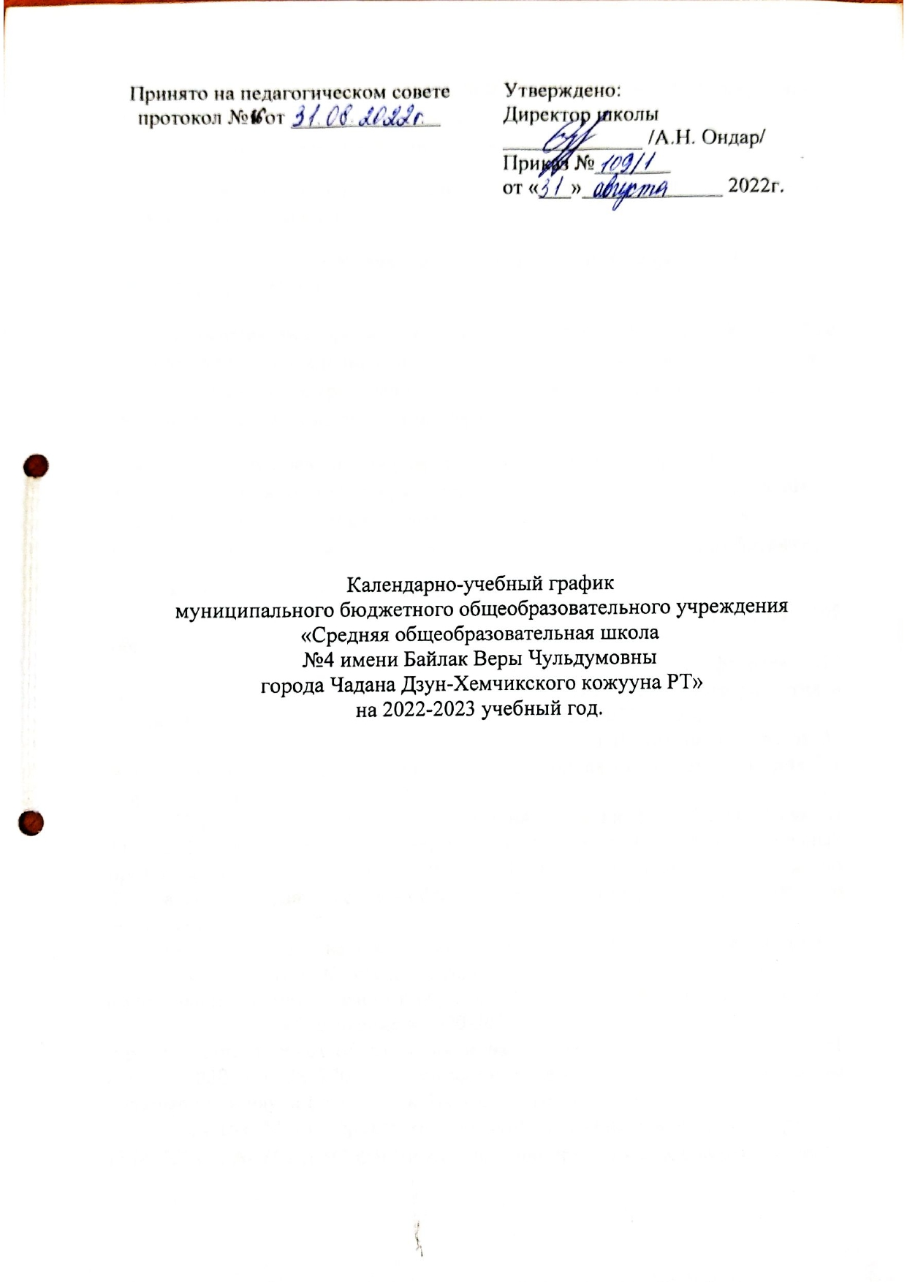

Календарный учебный график МБОУ СОШ №4 им.Б.В.Чульдумовны г.Чадана на 2022-2023 учебный год является документом, регламентирующим организацию учебного процесса.
Нормативную базу календарного учебного графика образовательного учреждения составляют:
-Федеральный закон «Об образовании в Российской Федерации» от 29.12.2012 № 273-ФЗ;
-Постановление государственного санитарного врача РФ от 28 сентября 2020 года № 28 Об утверждении санитарных правил СП 2.4.3648-20 «Санитарно-эпидемиологические требования к организациям воспитания и обучения, отдыха и оздоровления детей и молодежи»;
-Постановление Главного государственного санитарного врача РФ от 28 января 2021 года №2 Об утверждении санитарных правил и норм СанПиН 1.2.3685-21 «Гигиенические нормативы и требования к обеспечению безопасности и (или) безвредности для человека факторов среды обитания»;
- Конституции Республики Тыва (принята 06.05.2001 г.);
- Закона Республики Тыва от 21 июня 2014г. №2562 ВХ-I «Об образовании в Республике Тыва»;
- Постановления Правительства Республики Тыва от 12 февраля 2019 года N 73 «Об утверждении Концепции духовно-нравственного развития и воспитания детей и молодежи Республики Тыва до 2025 года»;
- Приказа Министерства образования и науки Республики Тыва от 31 мая 2021г. №704-д «О апробации учебного модуля «Информатика» для 7-8 классов сервиса Яндекс.Учебник»;
- Приказа Министерства образования и науки Республики Тыва от 11.11.2019 №1412-д «Об утверждении перечней общеобразовательных организаций – пилотных площадок Республики Тыва по введению федеральных государственных образовательных стандартов среднего общего образования»
- приказ Министерства образования и науки Российской Федерации от 04 августа 2020 года № 692-д«О введении штатного режима реализации федерального государственного образовательного стандарта среднего общего образования в 2020-2021 учебном году».
-приказ Министерства образования и науки Российской Федерации от 31 августа 2020 года № 770-д «О внесении изменения в приказ Министерства образования и науки Республики Тыва от 04 августа 2020 г. № 692-д»
- Приказа Министерства образования и науки Республики Тыва от 23.06.2021 г. № 802-д «О формировании примерного календарного учебного графика образовательных организаций Республики Тыва, реализующих основные общеобразовательные программы, в 2021-2022 учебном году».
- Устав МБОУ СОШ №4 им. Байлак Веры Чульдумовны г.Чадана
-Локальные акты школы
1. Начало 2022-2023 учебного года – 01.09.2022г.
2. продолжительность учебной недели:
1, 5 классы -5-дневная учебная неделя
2-4, 6-11 классы -6-дневная учебная неделя.
3. Учебные периоды и их продолжительность:
- I четверть – 01.09.2022 – 28.10.2022
- II четверть – 07.11.2022 – 29.12.2022
- III четверть – 09.01.2023 – 24.03.2023
- IV четверть– 03.04.2022 – 19.05.2022 для 1 классов
03.04.2022 – 16.05.2022 для 2-4, 5-8, 10 классов
03.04.2022 – в соответствии с расписанием ГИА, утвержденным Федеральной службой
и сфере образования и науки РФ для 9,11 классов

Общая продолжительность учебных периодов составляет:
- В соответствии с учебным планом устанавливается следующая продолжительность учебного года:
- 1 класс – 33 учебные недели;
- 2-4 классы – не менее 34 учебных недель;
- 5-9 классы – не менее 34 учебных недель;
- 10-11 классы – не менее 34 учебных недель (не включая летний экзаменационный период в 11 классах).

4. Продолжительность каникул:
- Осенние каникулы – 29.10.2022г.-по 06.11.2022г.
- Зимние каникулы – 30.12.2022г.-по 08.01.2023г.
- Весенние каникулы – 25.03.2023г.-по 02.04.2023г.
- Дополнительные каникулы для 1-х классов с 20.02.2023г.-по 26.02.2023г. (7 дней).
5. Продолжительность уроков:
1 класс: 1,2 четверть: по 35 минут.
3,4 четверть: по 40 минут.
2-11 классы: по 40 минут.
6. Продолжительность перемен:
Перемены | 1 класс | 2-11 классы
1 перемена | 10 минут | 10 минут
2 перемена | 20 минут | 10 минут
3 перемена | 10 минут | 20 минут
4 перемена | 10 минут | 10 минут
5 перемена |  | 10 минут

7. Расписание звонков:
1 классы |  | 2-11 классы
1 полугодие | 2 полугодие | Учебный год
0 урок 8.00-8.25  1 урок 8.30 – 9.05  2 урок 9.15 – 9.50  3 урок 10.10 –10.45  4 урок 10.55 –11.30  5 урок 11.40 - 12.15 | 0 урок 8.00-8.25  1 урок 8.30 – 9.10  2 урок 9.20 – 10.0  3 урок 10.10 –10.50  4 урок 11.10 –11.50  5 урок 12.00 –12.40 | 0 урок 8.00-8.25  1 урок 8.30 – 9.10  2 урок 9.20 – 10.00  3 урок 10.10 –10.50  4 урок 11.10 –11.50  5 урок 12.00 –12.40  6 урок 12.50 –13.30

8. Проведение промежуточной аттестации.
Промежуточная аттестация на уровнях начального, основного общего и среднего образования проводится по четвертям в форме итоговых контрольных работ.
9. Проведение государственной (итоговой) аттестации в 9 и 11 классах.
Срок проведения государственной (итоговой) аттестации обучающихся устанавливается Федеральной службой по надзору в сфере образования и науки.

